Текст
Наши депутаты очень любят говорить о любви к животным, о защите животных. Например, одна из внесенных в прошлом году поправок в конституцию России говорит о том, что Правительство РФ
«Осуществляет меры, направленные на сохранение уникального природного и биологического многообразия страны, формирование в обществе ответственного отношения к животным»
При этом охота остается одним из самых популярных хобби у высокопоставленных чиновников.
Так, например, в мае депутат Магаданской гордумы от «Единой России» Александр Крамаренко во время охоты застрелил около 200 уток. И не просто застрелил, а заснял выложил свое «достижение» в группу Вконтакте, после чего его членство в партии было приостановлено. Непонятно, правда, почему мера наказания была столь мягкой, и произошло это не сразу, а после шума в соцсетях и расследования «Новой газеты».
Но, учитывая это, несложно догадаться, почему в Госдуме решили внести изменения в законы «Об охоте и о сохранении охотничьих ресурсов» и «О животном мире».
Под предлогом наведения порядка в законодательной базе и устранения противоречий, в первом законе – «Об охоте» убрали пункт, напрямую запрещающий охотиться на краснокнижных животных. (1, 2)
Зато теперь там появилась статья 11.1, где черным по белому обозначено «в исключительных случаях добыча допускается». (3)
Еще в декабре 2020-го, когда закон находился на стадии рассмотрения, Софья Розенфельд, кандидатка биологических наук и старшая научная сотрудница Института проблем экологии и эволюции РАН подняла тревогу. Софья возмутилась не только безграмотно составленным текстом, но и тем, как после принятия закона усложнится процесс внесения новых видов животных в Красную книгу.
«Если законопроект будет принят, вносить новые виды в Красную книгу можно будет только на основании «государственного учета и мониторинга» (которого нет) и «опубликованных научных данных, с учетом естественных колебаний численности» (непонятно, за какое время, и неясно, что такое «естественные колебания численности»)»
Однако изменения были приняты, причем без какого-либо сопротивления. Ведь заинтересованных в этом лиц достаточно.
Вот депутат Госдумы от «Единой России» Александр Резник еще в 2016 году отправлял вице-премьеру правительства Хлопонину письмо с просьбой дать ему разрешение на отстрел пяти путоранских баранов, пообещав заплатить в обмен на это заповеднику, где данные бараны обитают, 15 миллионов рублей. К счастью, ему отказали. (4)
Также Резник направлял в Минприроды запрос на получение информации о том, сколько выделяется средств на сохранение популяции краснокнижных животных. Член «Клуба горных охотников» хотел внедрить в России трофейную охоту на исчезающие виды животных в обмен на финансовую компенсацию для восстановления популяции. (5)
А теперь угадайте, кто написал и внес изменения в уже упомянутые законы?
И конечно, официально Госдума, а вместе с ней, как ни странно, и Всемирный фонд дикой природы, утверждают, что ничего страшного не произошло, охота по-прежнему запрещена, волноваться не о чем. (6,7)
Но если покопаться в законе «Об охоте», то можно заметить, что в статье номер 1 главы 1 четко написано, что под добычей охотничьих ресурсов подразумевается отлов ИЛИ ОТСТРЕЛ охотничьих ресурсов. Ну а сами охотничьи ресурсы – это млекопитающие, птицы, медведи, пушные и копытные.
Да, изменения в законах «Об охоте» и «О животном мире» не содержат в себе каких-либо ослаблений процедуры получения разрешения на охоту. Но благодаря тому, что теперь в законе «Об охоте» не прописан прямой запрет на нее, получить это разрешение, например прикрываясь «научными целями» будет гораздо проще.

Источники:
https://tjournal.ru/news/398658-edinaya-rossiya-zamorozila-chlenstvo-deputata-iz-za-foto-s-ubitymi-pticami-na-chukotke-ego-podozrevayut-v-brakonerstve?from=rss?comments
https://www.instagram.com/p/CSJTr3fMLds/
https://www.instagram.com/p/CSFZ15nKwVI/
https://novayagazeta.ru/articles/2021/08/03/okhotnyi-riad-razdelil-dobychu
http://www.consultant.ru/document/cons_doc_LAW_89923/
http://www.consultant.ru/document/cons_doc_LAW_6542/
https://trv-science.ru/2020/12/uchenye-protiv-legalizacii-otstrela-redkix-i-ischezayushhix-zhivotnyx/?fbclid=IwAR2j7fRV2reEFgJHGfuwtgmIEWkOLgFURr9cqnCuwhmhiHDmxH5vtdULVAA
https://meduza.io/slides/ohotnichiy-klub-byvshego-spetsnazovtsa-fsb-poprosil-u-vitse-premiera-hloponina-razreshenie-na-otstrel-pyateryh-baranov-iz-krasnoy-knigi-v-interesah-nauki
https://www.vedomosti.ru/politics/news/2018/11/19/786787-minprirodi-legalizatsiyu-ohoti

Скриншоты
- Старая редакция
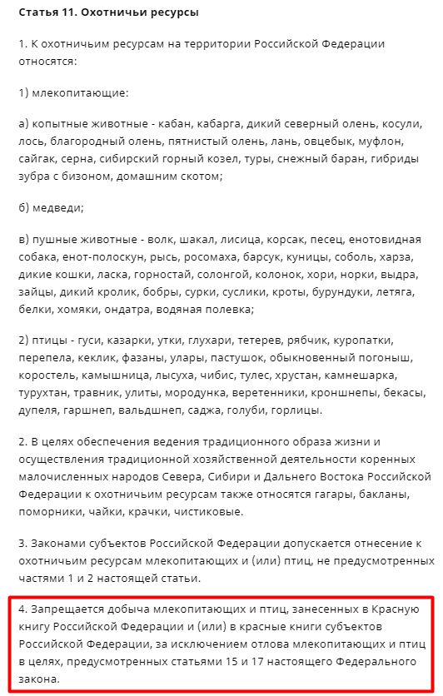

- Новая редакция
